План-конспект открытого урока по теме
“Домашние животные” (2 кл.)

Цель: научить учащихся задавать и отвечать на вопросы о том,
какие животные у них есть.
Задачи: 1.научить читать и произносить новые ЛЕ
2. повторить изученную лексику по теме
3. развивать у уч-ся умения вести диалог
4. научить читать и извлекать информацию из коротких
монологов

Ход урока.
1. Орг. момент.
-Let’s begin our English lesson.
-How are you today?
-Who is absent today?
2.Фонетическая зарядка.
Игра “Flyswatter”
На доске расположены звуки /b/, /l/, /h/, /t/, /p/, /s/, /w/, /k/,/n/ etc.
Ученики по очереди называют звуки, один уч-ся у доски «убивает» мух-звуки. Пока он ищет нужный звук, класс хором проговаривает этот звук.
3. Опрос домашнего задания (песня наизусть).
а) пропевание песни “I feed and stroke my pet” (диск)
б) пение наизусть у доски под музыку группы учащихся
4. Речевая зарядка (повторение изученных слов).
Картинки
T : Who is this? P: - It is a cat (a kitten, a puppy, a dog, a hamster, a rat, a snake, a hedgehog, a fish).
T: Is it a cat? P: - Yes, it is a cat. P: – No, I am sorry.
T: Is it little? P: - No, It is big.
5.Введение новой лексики
На доске:
1. a lizard 2. a guinea pig 3. a frog 4. a rabbit
5. What have you got? 6. I have got a puppy.
а) отработка хором (игра “Echо”: уч-ся повторяют за учителем новую лексику (сердито, ласково, вопросительно, радостно, шёпотом, нараспев и т.д.))
б) индивидуально
T: What number is the word “lizard”? P1: Number one.
T: What word is number 4? P2: A rabbit.
6. Физ. пауза
Game “Statues”:
Под музыку уч-ся ходят по кругу. С остановкой музыки дети “превращаются ”в домашнее животное. Один уч-к пытается отгадать питомца. Если отгадывает - остаётся “водящим”, если нет- его сменяет другой.
P1: Is it a lizard? P2: Yes. / No, try again.
7. Отработка новой лексики
а) рифмовка «I ‘ve got a rabbit».
Уч-ся должны прослушать рифмовку и назвать животных, имеющихся у мальчика и у девочки
The girl - a lizard, a dog, a hamster, a frog.
The boy - a rabbit, a rat, a guinea pig, a cat.
б) Отработка новой лексики в диалогической речи (работа в парах).
a) учащимся раздаются игрушки, картинки с изображением животных
P1: What have you got? P2: I‘ve got a rabbit.
P2: What have you got? P1: I’ve got a lizard.
б) сhange your toys and pictures.
c) T- P
T: What have you got? P1: I’ve got a guinea pig.
9. Game “Swamp” (физ.минутка)
Дети встают в круг, на полу разноцветные «следы». Задача - пройти болото, т.е. правильно наступать на «следы».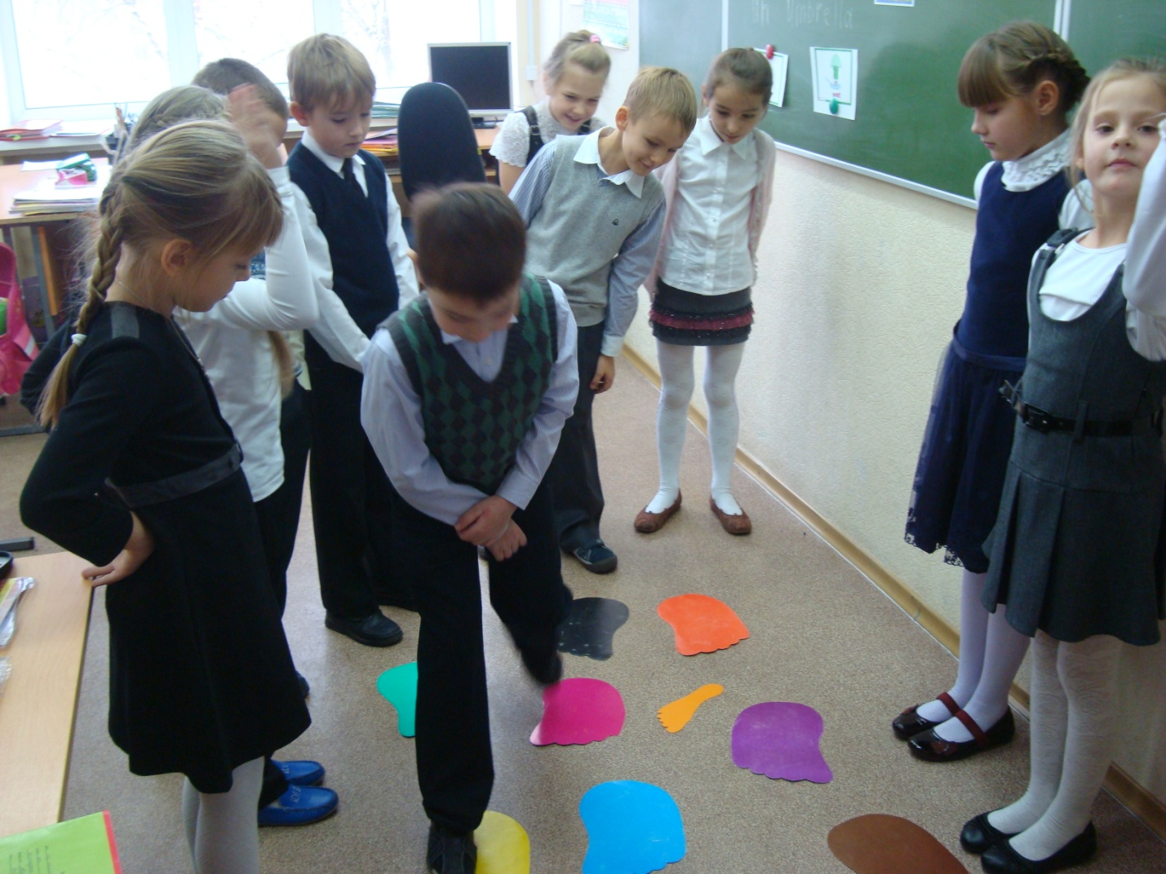
P1: A green frog. P2: A purple lizard.
10. Чтение (We can read).
Mm = [m]
а) Mike is Millie’s favourite mouse. (Чтение по цепочке)
б) Работа в группах.
Look, read and say (ex.2, p. 39)
Отгадать, какое животное описано (a puppy)
11. Итог урока
Закрепление новых ЛЕ ( с мячом Т: - ящерица Р1-a lizard).
Оценивание работы уч-ся на уроке.
Домашнее задание: Раб. тетрадь стр.24,упр.1, учебник – стр.39, упр. 1(слушать рифмовку на диске и подготовить её чтение).

